Punta Cana & Santo Domingo

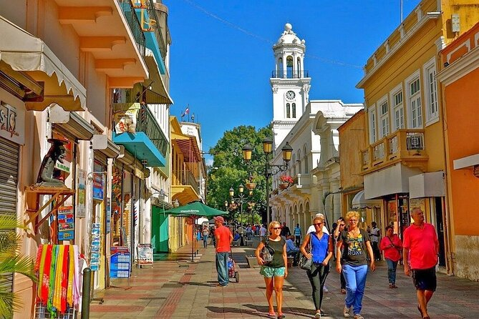
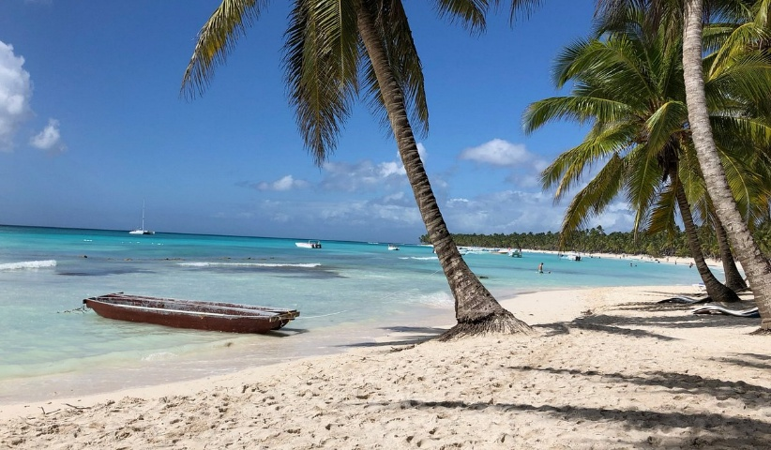

Vigencia:
Enero 10 – Abr 30

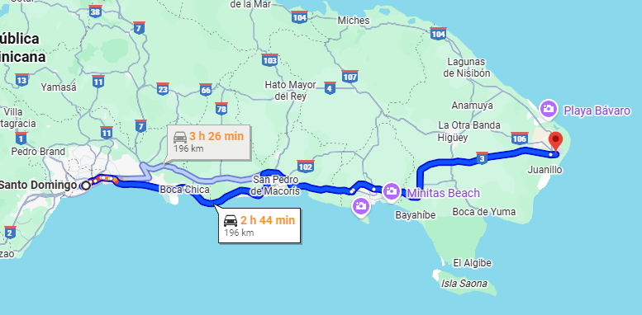
Sitios a visitar
- Punta Cana
- Santo Domingo

Día 1: MEXICO – SANTO DOMINGO

Salida de su ciudad de Origen en Mexico con destino a Santo Domingo , en Republica Dominicana , Traslado a su hotel. Check in y Resto del dia Libre.

Día 2: Santo Domingo – Tour y visita del Acuario – 8 Hrs

Desayuno y cita para tomar su Tour , un día inolvidable lleno de historia , naturaleza y diversión.

Nuestro tour inicia con la recogida en algunos hoteles seleccionados., Comenzamos con un recorrido por la ciudad de Santo Domingo durante el trayecto disfrutaremos paisajes verdaderamente bonitos, donde conocerás:

. Los Tres Ojos – An ecological park with stunning underground lagoons in natural caverns.

2. National Aquarium – Exhibition of Caribbean marine fauna.

3. Columbus Lighthouse – Monument and mausoleum in honor of Christopher Columbus.

4. Presidential Palace – Photo stop in front of the national executive branch building.

5. Primate Cathedral of the Americas – The first cathedral in the New World, a symbol of the beginning of Christianity in the Americas.

6. Ozama Fortress – An ancient colonial fortress located on the banks of the Ozama River.

7. National Pantheon – Monument where Dominican national heroes are laid to rest.

Día 3: Traslado de Santo Domingo a Punta Cana

Desayuno y a la hora acordada por su guía., le trasladaremos de su hotel en Santo Domingo hasta su hotel en Punta Cana., donde podrá apreciar de paisajes naturales durante el traslado.
Llegada y Alojamiento en todo Incluido

Día 4 : Punta Cana

Dia para disfrutar del Todo Incluido de su hotel.

Día 5: PUNTA CANA - AEROPUERTO

Traslado que los recogerá en el hotel seleccionado para llevarlos hacia el aeropuerto Internacional para abordar vuelo de regreso a la Ciudad de origen.
Categoría | Hotel | Ciudad | País
Turista  Turista | Hodelpa Caribe Colonial  Sunscape Coco Punta Cana | Santo Domingo  Punta Cana | República Dominicana

Costo desde por persona base doble.
$ 692 usd Dbl

Incluye
- 02 noches en Santo Domingo
- Desayunos en Santo Domingo
- Traslado del apto a hotel en Santo Domingo
- Santo Domingo - Tour de día entero
- Traslado de Santo Domingo a Punta Cana
- 2 noches en Punta Cana
- Todo Incluido en Punta Cana
- Traslado Hotel – Aeropuerto
- Asistencia de Viajero
- Mochila

No incluye
- Tickets aéreos
- Gastos personales
- Todo lo no especificado en "Incluye"

